LAPORAN PROJECT

OBJECT ORIENTED PROGRAMMING 1



**Dosen : Priyanto Tamami, M.Kom**

Nama : Fauziah nurzaerina eriyadi

Nim : 18090095

Kelas : 4D

D IV TEKNIK INFORMATIKA

POLITEKNIK HARAPAN BERSAMA TEGAL

2020

Soal

1.) Pembentukan struktur tabel(Point 20)

2.) Desain Aplikasi dan Penjelasan(Point 40)

3.) Kode Program (Point 40)

**1. Pembentukan struktur tabel**

Struktur database dari aplikasi ini terdiri dari nim(var11) primary , nama(var30), jurusan(var50), dan alamat(var50).

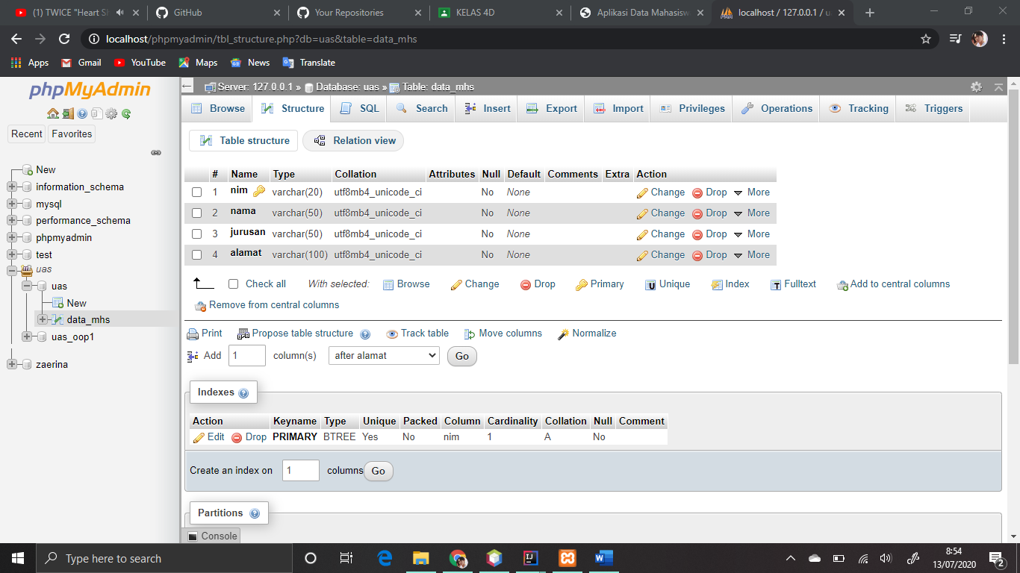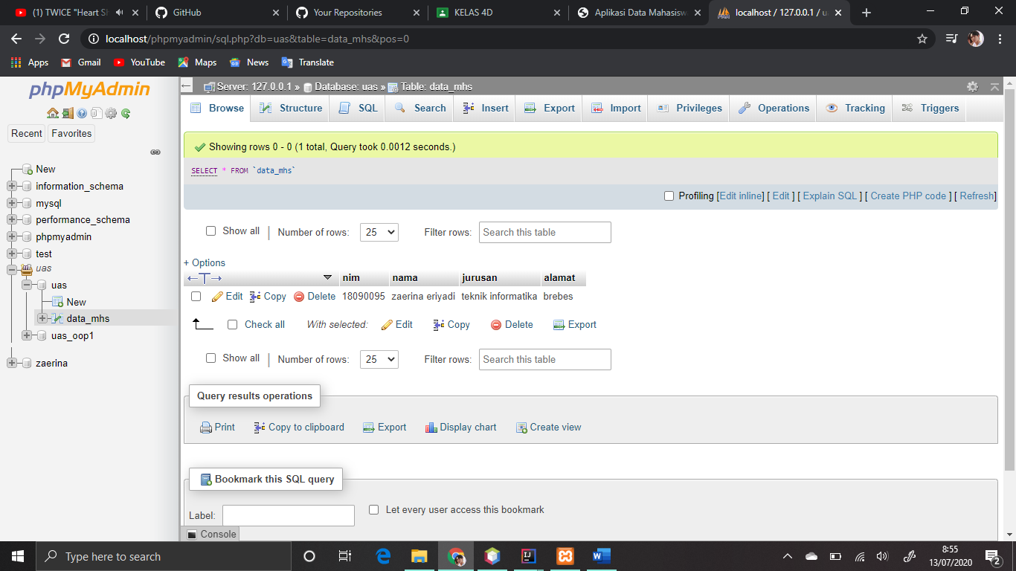

**2.) Desain Apps**

1. Tampilan awal

Tampilan awal pada aplikasi yang di buat.

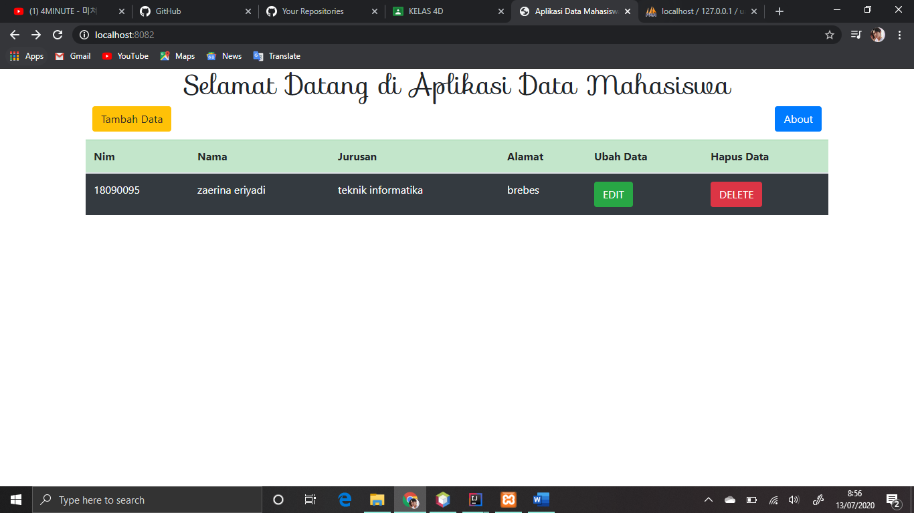

2. Tampilan tambah data mahasiswa

Ini adalah menu tambah data, hanya perlu mengisi data dan simpan.

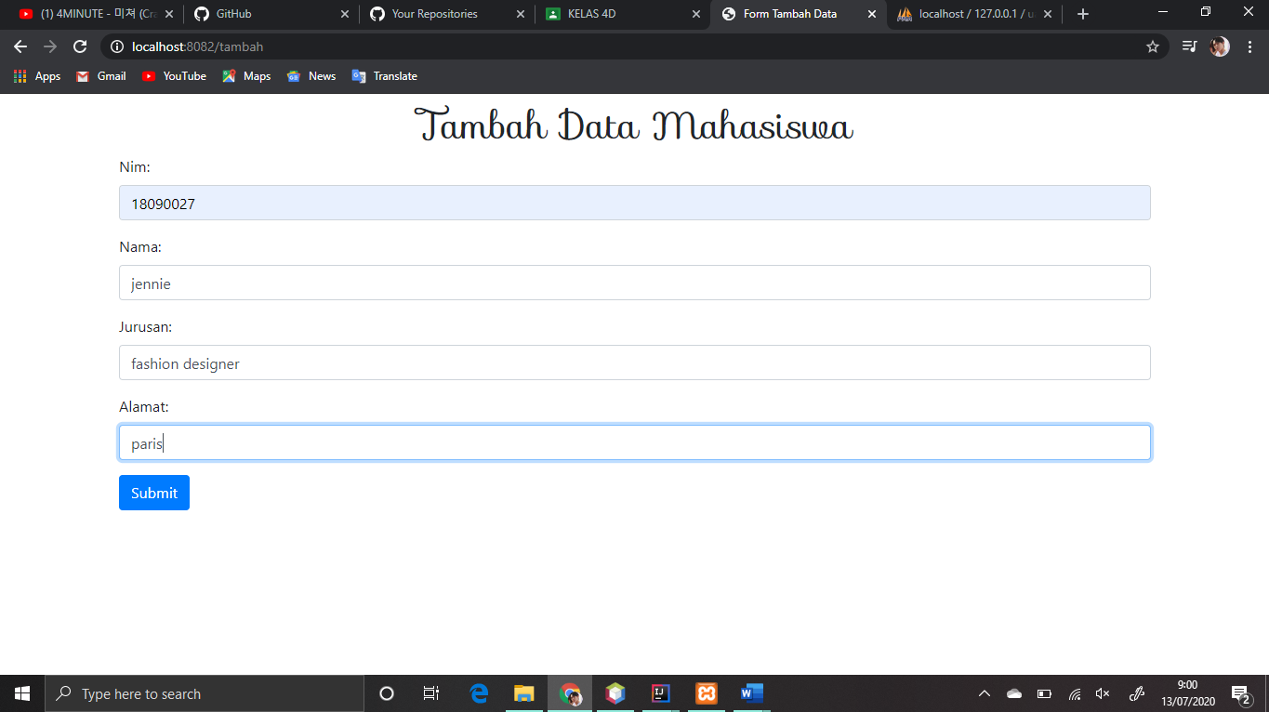

Jika sudah menyimpan maka hasilnya:

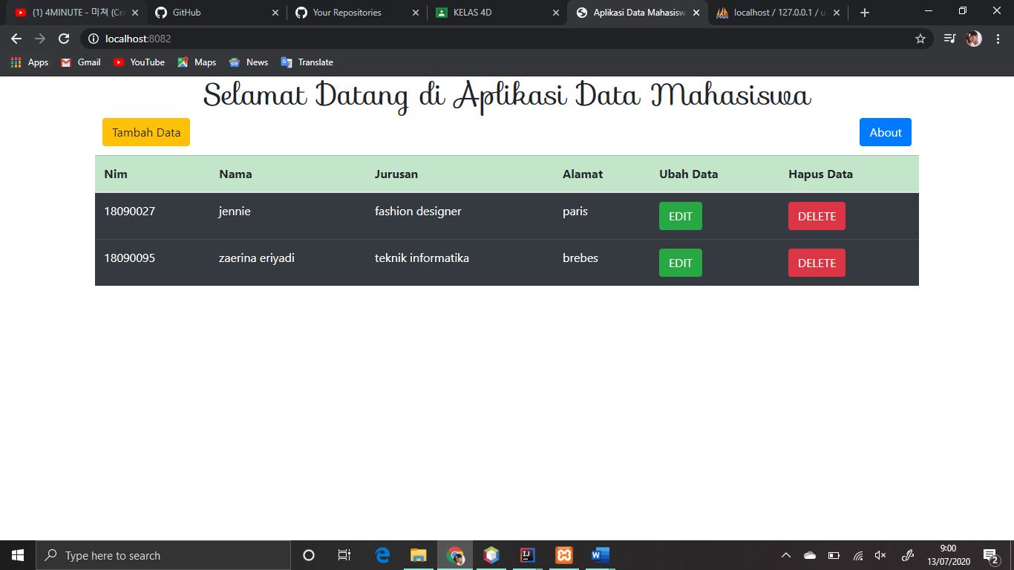

3. Tampilan ubah data mahasiswa

Pada menu ubah data, hanya perlu mengisi data dan klik simpan.

(pastikan untuk tidak mengubah nim karena nim merupakan ID. Jika merubah nim maka data akan bertambah)

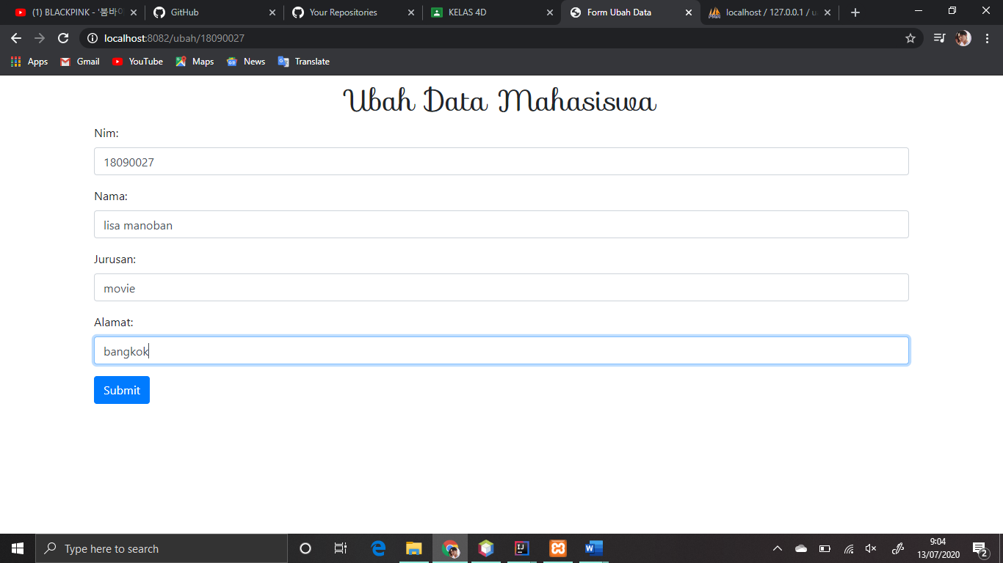

Ketika sudah menyimpan maka hasilnya :

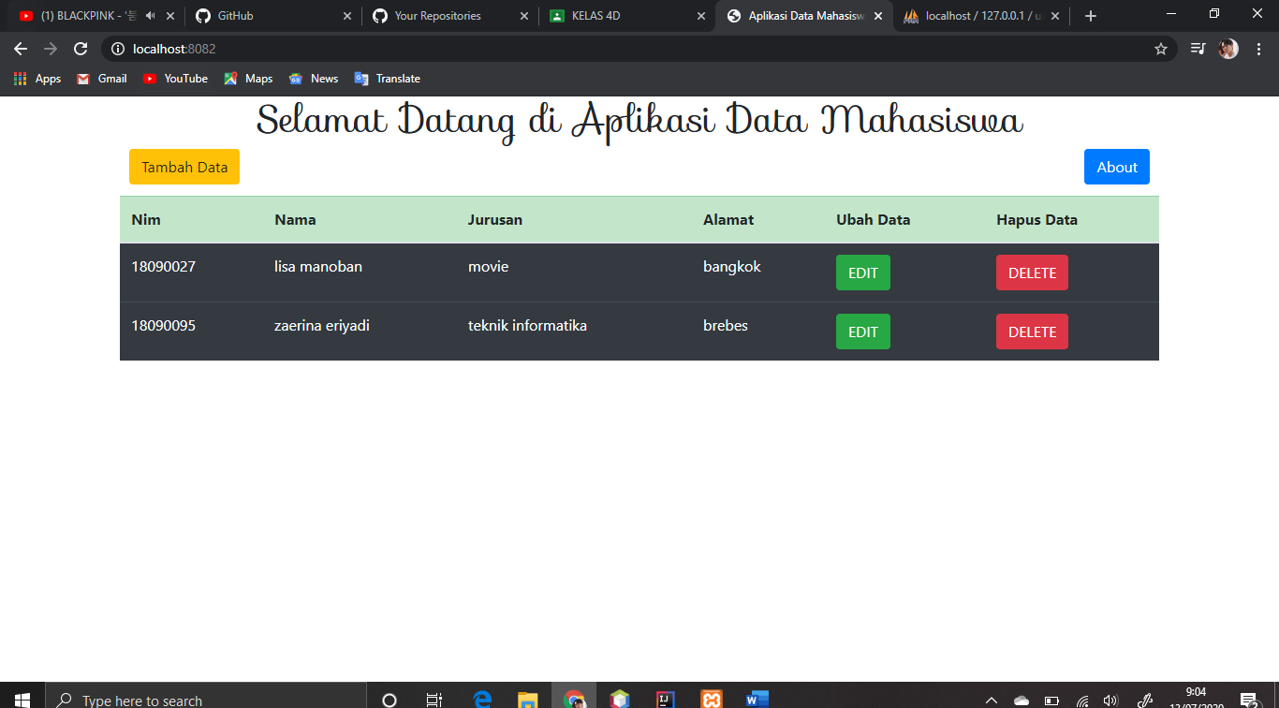

4. Tampilan hapus data mahasiswa

Tampilan akan kosong karena data sudah terhapus.

